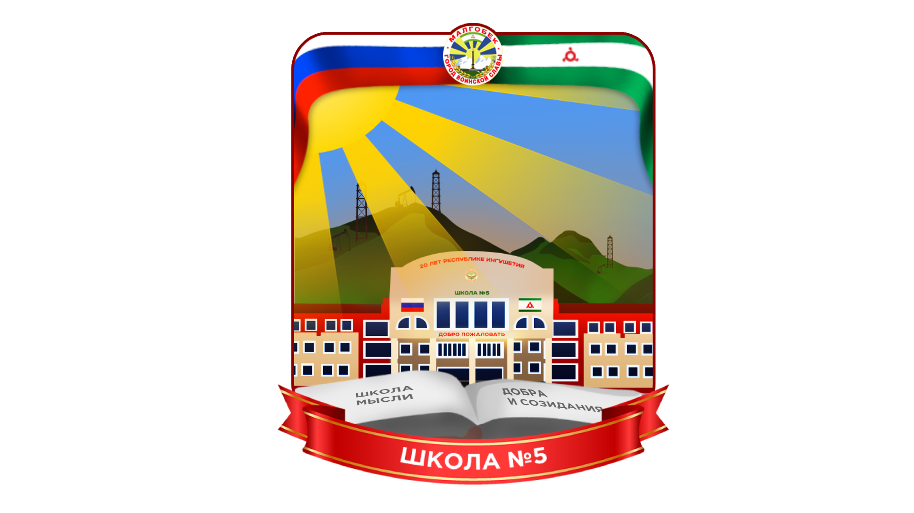
Государственное бюджетное общеобразовательное учреждение «Средняя общеобразовательная школа №5 г.Малгобек»

КУЛЬТУРНЫЙ ДНЕВНИК ШКОЛЬНИКА
____________________________________(ФИО)

г.Малгобек 2022г.

Дорогой друг!
Перед тобой культурный дневник школьника. Он предназначен не для выставления отметок и записывания домашнего задания. Он станет тебе полезен в другом.
В прошлом (да и сегодня) в России существовали традиции – люди вели дневники, записывая в них свои впечатления об увиденном, прочитанном, прочувственном. Многие из этих дневников стали впоследствии основой для создания знаменитых книг, проведения научных исследований, написания энциклопедий и словарей.
Твой культурный дневник поможет тебе сделать свои наблюдения, открытия, проекты и исследования в области истории, культуры и искусства Российской Федерации, Республики Ингушетия и г.Малгобек. В нем ты сможешь представить собственные мысли после посещения музеев, концертных залов, памятных исторических мести своей малой родины.
Чтобы украсить дневник, ты можешь (вместе с родителями) подготовить фотографии, рисунки, коллажи, добавить в него тексты и другие материалы.
Желаем тебе интересных встреч, путешествий, знакомств с музыкой, спектаклями, выставками, народными традициями, архитектурными сооружениями!
Удачи!
НАША РОДИНА
Россия
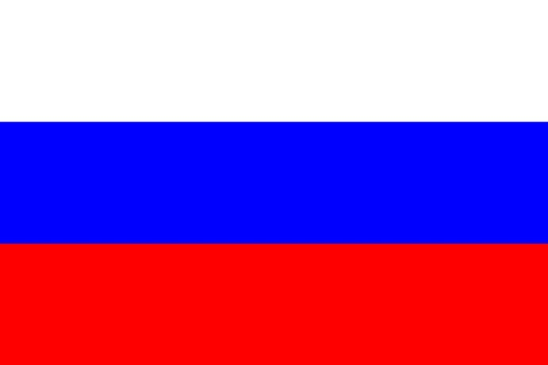
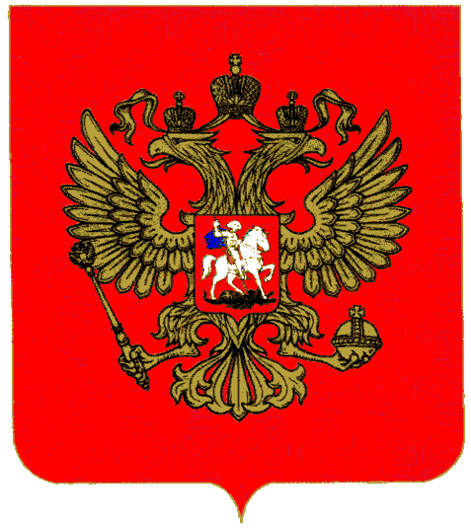
Государственный флаг РФ Государственный герб РФ

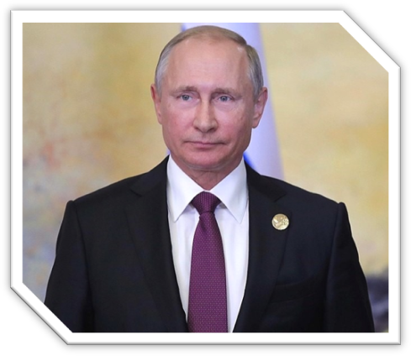

Президент РФ
Путин Владимир Владимирович
Государственный гимн РФ
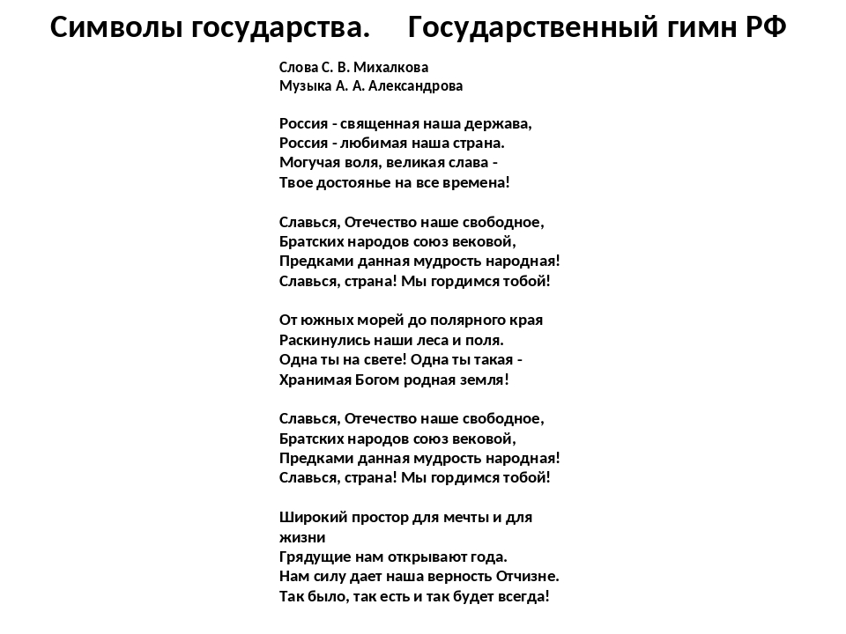

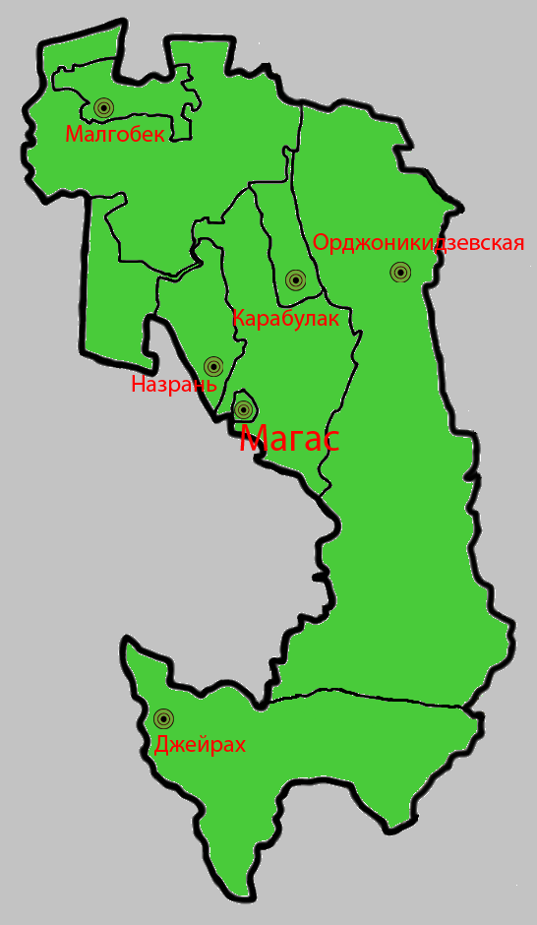

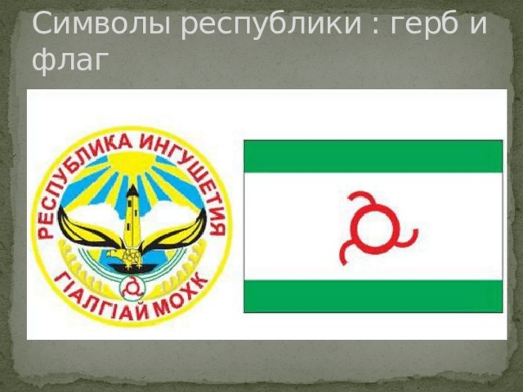

Республика Ингушетия
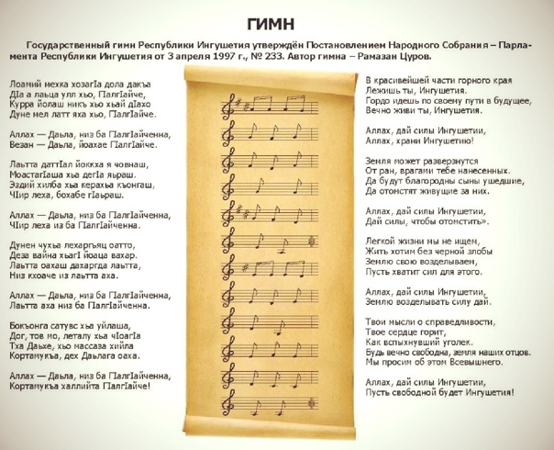

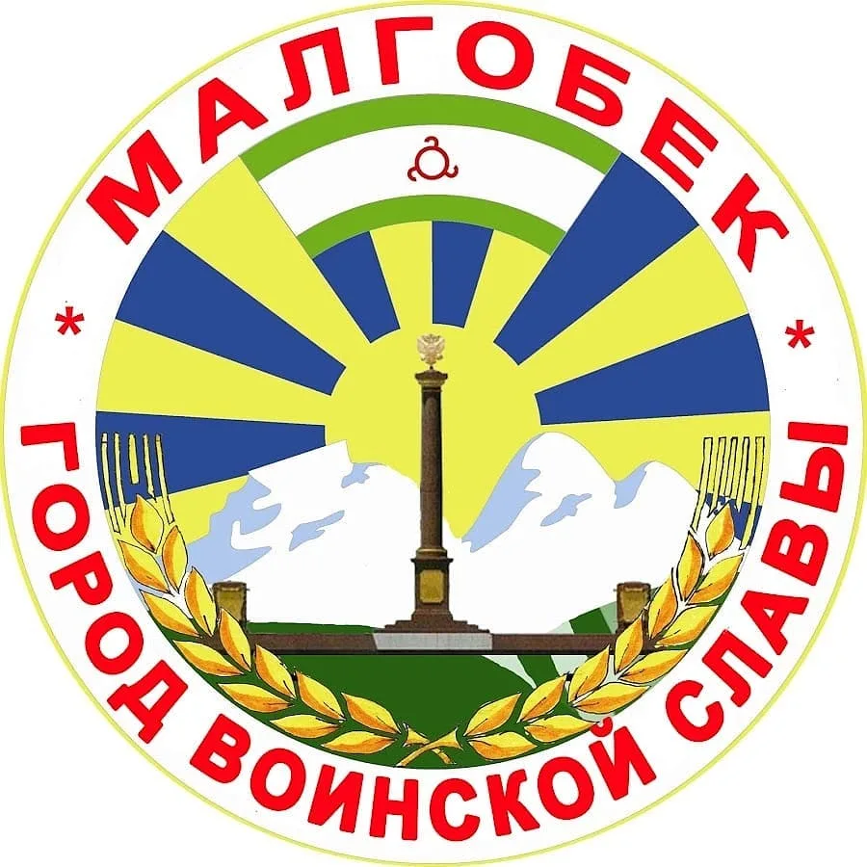
Город Воинской Славы Малгобек

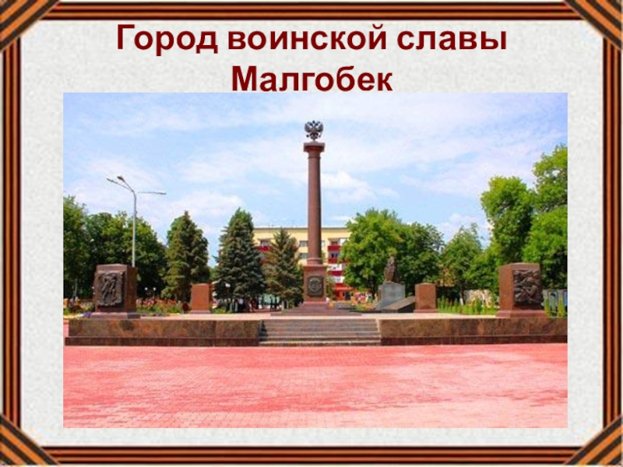

В 1934 году постановлением ВЦИК село Вознесенское Вознесенского сельсовета Сунженского района Чечено-Ингушской АО преобразовано в рабочий посёлок Малгобек. Указом Верховного Совета РСФСР от 27 августа 1939 года посёлок преобразован в город[1]. Возникновение и быстрый рост посёлка, а затем города связаны с разработкой Малгобек-Горского нефтяного месторождения.
8 октября 2007 года в память о мужестве, стойкости, героизме, проявленных защитниками города в годы Великой Отечественной войны, Указом Президента Российской Федерации Малгобеку присвоено почётное звание Российской Федерации «Город воинской славы». 9 мая 2010 года в городе торжественно была открыта стела «Город воинской славы»[18], которая сразу же стала одним из символов Малгобека. Ещё до её официального открытия, в январе 2010 года, был изменён герб города — его центральным элементом стала памятная стела[19]. В 2010 году был выпущен почтовый блок, посвящённый Малгобеку и другим Городам воинской славы. В 2011 году в серии монет «Города воинской славы» вышла памятная монета, посвящённая Малгобеку.

Раздел 1. Приглашение к чтению.

№ | Дата, форма посещения (очная или дистанционная) | Посещение с родителями/групповое/индивидуальное | Название, место расположения | Впечатление | Фотографии

Раздел 2. Волшебный мир искусства.

№ | Дата, форма посещения (очная или дистанционная) | Посещение с родителями/групповое/индивидуальное | Название, место расположения | Впечатление | Фотографии
Раздел 4. Удивительный мир кино.
№ | Дата, форма посещения (очная или дистанционная) | Посещение с родителями/групповое/индивидуальное | Название, место расположения | Впечатление | Фотографии
Раздел 5. Никто не забыт…
№ | Дата, форма посещения (очная или дистанционная) | Посещение с родителями/групповое/индивидуальное | Название, место расположения | Впечатление | Фотографии
Раздел 6. Музейное зазеркалье.
№ | Дата, форма посещения (очная или дистанционная) | Посещение с родителями/групповое/индивидуальное | Название, место расположения | Впечатление | Фотографии
Раздел 7. Моя Республика.
№ | Дата, форма посещения (очная или дистанционная) | Посещение с родителями/групповое/индивидуальное | Название, место расположения | Впечатление | Фотографии

